Приложение к уроку №1

Л.Н. Толстой «Прыжок»
План рассказа (опорные слова для доски)

Эпизод | Композиция
Конец кругосветного путешествия | Экспозиция  Вступление
Забавы обезьяны | Развитие событий
Мальчик начинает преследовать обезьянку. Мальчик на краю перекладины. | Завязка
Приказ отца. Прыжок ребёнка в воду. | Кульминация
Спасение мальчика. Мальчик начинает дышать. | Развязка
Чувства отца | Концовка

Приложение №2

Рабочий лист группы №1 - 4

Л.Н. Толстой «Прыжок»
В чем идея произведения?

Эпизод  ( событие) | Аргумент  ( слова из текста, описывающие состояние, чувства, мысли героя) | Чувства героя
Конец кругосветного путешествия
Забавы обезьяны

Мальчик на краю перекладины
Приказ отца.
Спасение мальчика

Чувства отца

Приложение№3
Слова-подсказки
Л.Н. Толстой «Прыжок»

Глупость
Желание доказать, что сын капитана
Желание испытать себя
Желание покрасоваться
Засмеяться
Мальчишеский задор
Мудрость
Надежда
Не знал, смеяться … или плакать
Облегчение
Потрясение
Радость
Раззадорился
Раскаяние
Смелость
Сожаление
Страх
Стремление отстоять своё достоинство
Упрямство
Храбрость

Приложение №4

Работа в парах (устно)

Что такое поступок?

Герой | Поступок
Матросы | Спасли мальчик.
Мальчик | Совершил прыжок. Услышав приказ отца, он не растерялся, проявил смелость, справился с трусостью и тем самым спас себе жизнь.
Капитан | Принял правильное решение для спасения жизни сына.

Приложение№5

Оценочный лист
Л.Н. Толстой «Прыжок»

Поставьте галочки там, где вы считаете нужным

Этап урока | Да  «5» | Больше да,  чем нет  «4» | Больше нет,  чем да  «3» | Нет  «2»
Умею соотносить иллюстрацию и эпизод рассказа

Умею составлять план рассказа
Умею определять сюжетно –композиционный треугольник

Умею использовать поисковое чтение и чтение молча
Умею работать в группе: высказывать своё мнение и активно слушать других
Умею пересказывать от первого лица

Умею определять идею произведения

Итоговая оценка работы за урок:

Критерии оценки работы на уроке:
Если больше ответов « да», то за работу на уроке -«5»
Если больше ответов «больше да, чем нет», то за работу на уроке –«4»
Если больше ответов «больше нет, чем да», то за работу на уроке –«3»
Если больше ответов « нет», то за работу на уроке -«2
Приложение№6
Семь правил работы с текстом
Для того чтобы понять читаемый текст и запомнить основную информацию, содержащуюся в нём, нужно при чтении обращать внимание на 7 ГЛАВНЫХ ВЕЩЕЙ:

1. | Название текста | строго  по тексту | 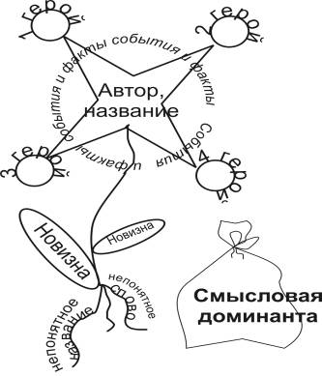
2. | Автор
3. | Герои
4. | События
5. | Новизна (что раньше не знал и узнал только что) | зависит  от самого читателя
6. | Непонятное (неизвестные слова и понятия)
7. | Смысловая доминанта  (что показалось в тексте самым главным)

